**BÁO CÁO BÀI TẬP LỚN**

**Học phần**: Công nghệ Web (CSE485)

**Mã nhóm**:1851171825-1851171810

**1. Tổng quan về Project**

***1.1 - Hãy chỉ ra các vấn đề hiện tại cần khắc phục trên trang Web của khoa CNTT tại địa chỉ: cse.tlu.edu.vn***

-Còn nhiều khoảng trắng có thể bổ sung thêm thông tin ở bên ngoài giao diện của trang web khoa để người dùng biết thêm thông tin và tìm kiếm một cách tốt hơn.

- Những hoạt động sắp tới cũng như những hoạt động thường xuyên của khoa nên để hiển thị bên ngoài trang giao diện để sinh viên/giảng viên/phụ huynh có thể biết được sớm nhất.

***1.2 - Thiết kế lại trang Web của Khoa***

***1.2.1.Tính năng xét tuyển học bạ online***

***a.Phần Guest***

- Hiển thị trang điền thông tin xét tuyển học bạ

***b.Phần quản trị***

-Chức năng của Admin

-Kết nối database lưu thông tin tuyển sinh

-Liệt kê/Xem chi tiết thông tin học sinh xét tuyển học bạ

**2. Phân công công việc và thông tin Project**

|  |  |
| --- | --- |
| **Phân việc trong nhóm** | |
| 1851171825 Nguyễn Hồng Quang | 1851171810_Đoàn Quang Linh |
| * Thiết kế lại trang web của Khoa * Viết báo cáo | * Làm tính năng xét tuyển học bạ * Chức năng quản trị viên |
| Điểm tự đánh giá của cá nhân: 7đ | Điểm tự đánh giá của cá nhân:9đ |
| **Ghi chú**: | Nhóm trưởng |
| Link Github tới thư mục BTL làm việc của nhóm:  https://github.com/nguyenquang1324/CSE485_1851171825_NguyenHongQuang.git | |

**3. Lược đồ CSDL và chi tiết các bảng**

|  |  |  |  |
| --- | --- | --- | --- |
| Quan hệ | Thuộc tính | Diễn giải | Kiểu dữ liệu |
| Quản trị viên(Admin) | IDadmin | Id của admin | int(11) |
| fullname | Họ tên | Varchar(225) |
| username | Tên tài khoản | Varchar(225) |
| Password | Mật khẩu | Varchar(225) |
| email | Email | Varchar(225) |
| Sđt | Số điện thoại | Varchar(13) |
| Thông tin của thí sinh nộp học bạ(profile) | CMT | Chứng minh nhân dân | Varchar(12) |
| fullname | Họ tên | Varchar(225) |
| gender | Giới tính | Varchar(5) |
| Birthday | Ngày sinh | date |
| nation | Dân tộc | Varchar(225) |
| Religion | Tôn giáo | Varchar(225) |
| Placeofbirthday | Nơi sinh | Varchar(225) |
| Graduationyear | Năm tốt nghiệp | Varchar(20) |
| Academicpower | Học lực lớp 12 | Varchar(20) |
| Conduct | Số CMND/CCCD | Varchar(20) |
| Dayranger | Ngày cấp | date |
| Issuedby | Nơi cấp | Varchar(55) |
| Household | Hộ khẩu thường trú | Varchar(225) |
| Matinh10 | Mã tỉnh năm lớp 10 | Varchar(20) |
| City10 | Tên thành phố năm lớp 10 | Varchar(55) |
| Matruong10 | Mã trường năm lớp 10 | Varchar(20) |
| Tentruong10 | Tên trường năm lớp 10 | Varchar(225) |
| Matinh11 | Mã tỉnh năm lớp 11 | Varchar(20) |
| City11 | Tên thành phố năm lớp 11 | Varchar(55) |
| Matruong11 | Mã trường năm lớp 11 | Varchar(20) |
| Tentruong11 | Tên trường năm lớp 11 | Varchar(225) |
| Matinh12 | Mã tỉnh năm lớp 12 | Varchar(20) |
| City12 | Tên thành phố năm lớp 12 | Varchar(55) |
| Matruong12 | Mã trường năm lớp 12 | Varchar(20) |
| Tentruong12 | Tên trường năm lớp 12 | Varchar(225) |
| object | Đối tưởng ưu tiên tuyển sinh | Varchar(225) |
| Area | Khu vực ưu tiên tuyển sinh | Varchar(20) |
| Address | Địa chỉ liên hệ | Varchar(225) |
| SDTThisinh | Điện thoại thí sinh | Int(13) |
| SDTphuhuynh | Điện thoại phu huynh | Int(13) |
| Method | Phương thức xét tuyển | Varchar(225) |

**4. Hình ảnh kết quả các chức năng đã thực hiện được.**

Giao diện Trang chủ

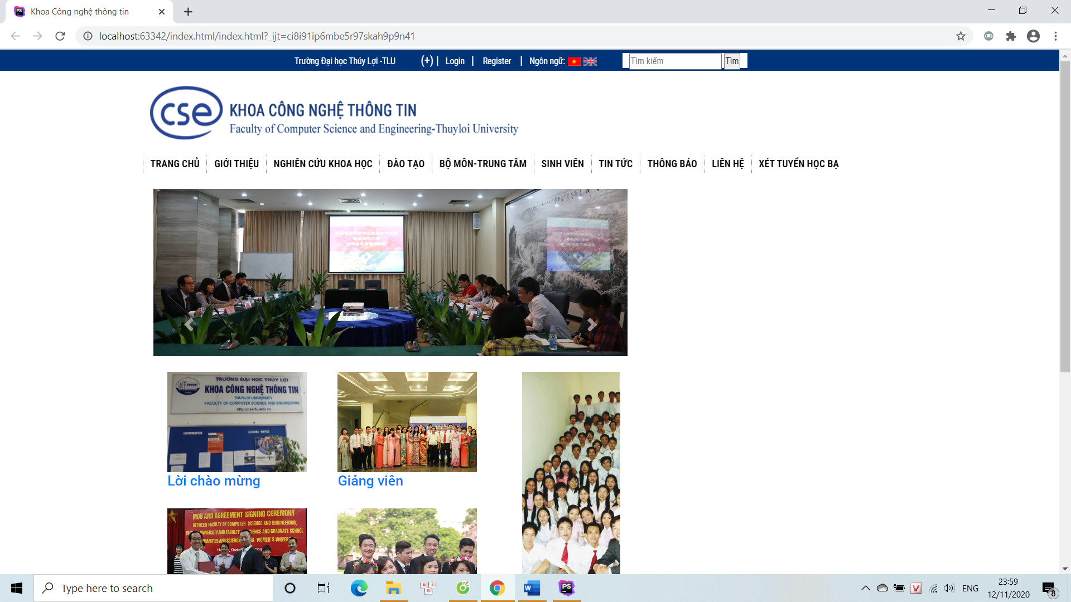

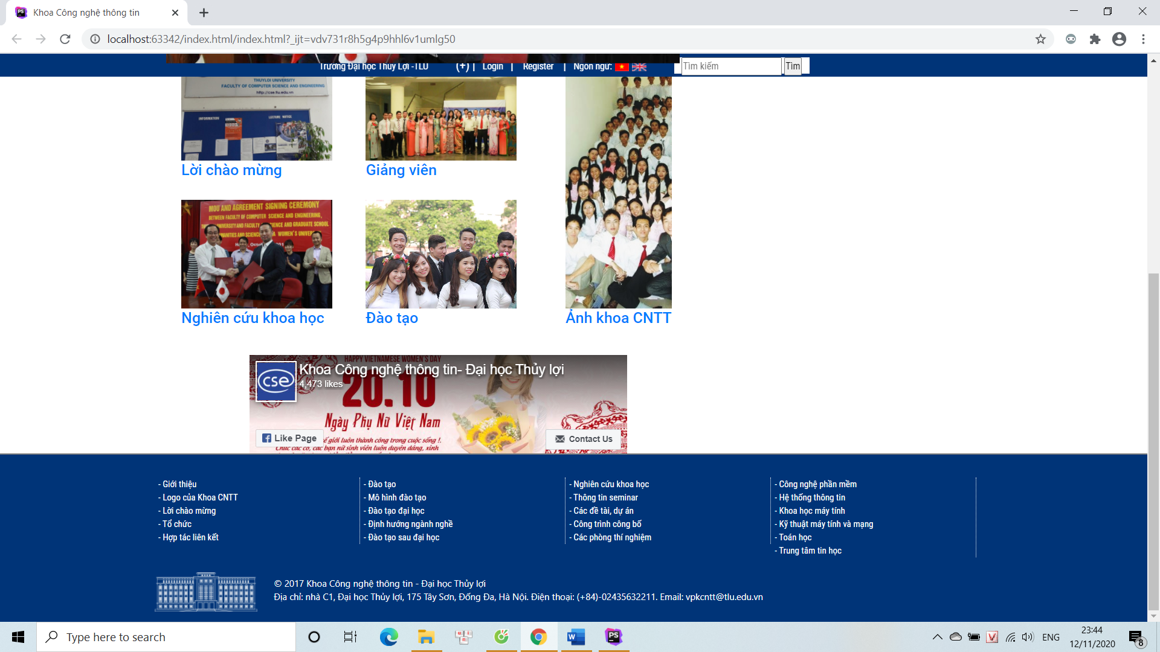

Giao diện đăng nhập của quản trị viên

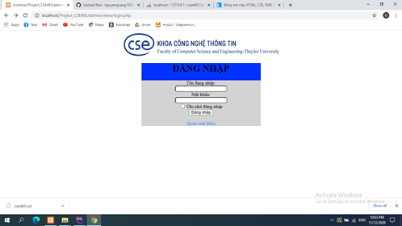

Giao diện trang xét tuyển học bạ

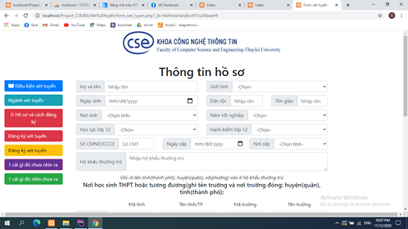

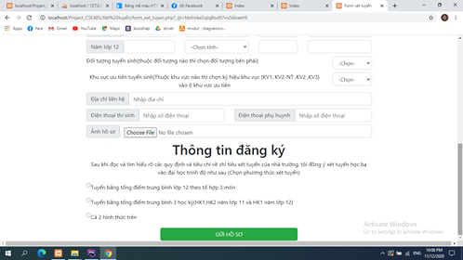

Giao diện quản lý thí sinh của quản trị viên

